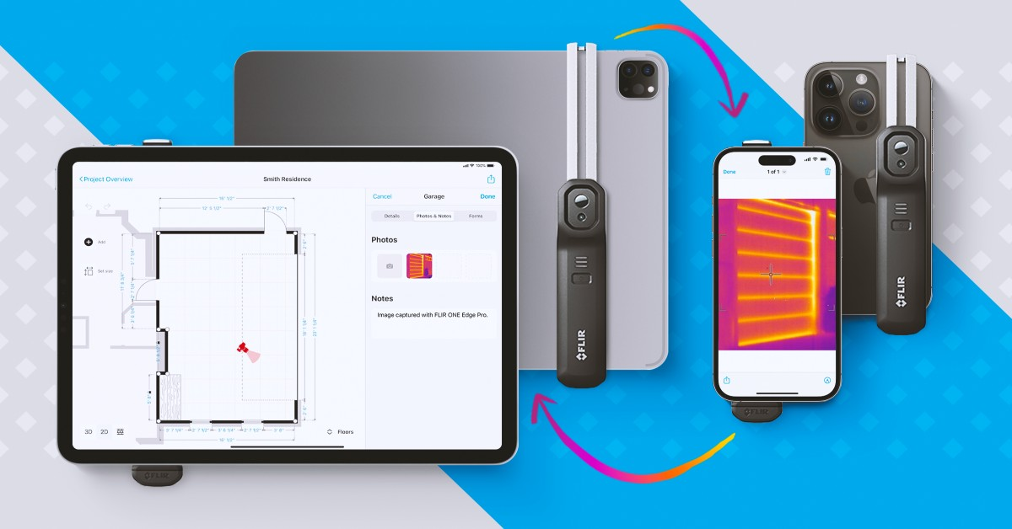

**Zerstörungsfreie Inspektion: App für Bauunternehmer zeigt in Sekundenschnelle die versteckten Kosten von Energieverlusten auf**

Pünktlich und unter Budget sind zwei Begriffe, die für Bauunternehmer nie selbstverständlich sind. Vor allem, wenn es um die Renovierung oder Restaurierung älterer Immobilien geht. Versteckte strukturelle Mängel, Wasserschäden, Wärmeverluste oder veraltete Heizungsanlagen können erhebliche (und teure) Probleme darstellen, die ein Bauprojekt um Monate zurückwerfen.

Das Gleiche gilt für Immobiliengutachten oder Versicherungsfälle, bei denen übersehene mögliche Mängel an einem Objekt später große Probleme verursachen können. Bei der Feststellung von Schäden an Immobilien besteht seit jeher die Gefahr, dass die Bausubstanz durch invasive Prüfungen zur Ermittlung des gesamten Schadensausmaßes weiter beeinträchtigt wird. Das kann kostspielig und zeitaufwändig sein und bestehende Probleme manchmal sogar verschlimmern.

magicplan ändert all das. Diese Anwendung wurde für Fachkräfte aus den Bereichen Renovierung, Restaurierung, Inspektion und Schadensregulierung entwickelt und macht invasive manuelle Immobilieninspektionen überflüssig. Sie soll die Erstellung von Grundrissen erleichtern, die Berichterstattung vereinfachen und Kostenvoranschläge auf Knopfdruck erstellen. Durch die letzten Updates mit neuen Funktionen kann magicplan nun auch akute Energieverluste sowie Schäden unter der Oberfläche in Echtzeit anzeigen und so Gefahren aufdecken, die bei einer Sichtprüfung sonst übersehen werden könnten.

**Mobile Thermografie für den anspruchsvollen Bauunternehmer**

Durch die Integration der branchenführenden Thermografie von FLIR können Bauunternehmer mit magicplan nun wichtige Informationen zu Energieverlusten und Schäden in ihre Berichterstattung und Planung aufnehmen. Beim Aufspüren ineffizienter Wärmedämmung oder bei der Ermittlung von Wasserschäden arbeitet magicplan mit der FLIR ONE Edge Pro, um von extremer Hitze bis hin zu weitreichenden kalten Stellen alles aufzuzeigen, was auf problematische Schäden hinweisen könnte.

Die Einsatzmöglichkeiten sind nur durch den Umfang des Projekts begrenzt, für das magicplan eingesetzt wird. Durch die Kombination aus der umfangreichen Bibliothek der App mit speziell für Bauunternehmer entwickelten Funktionen und der FLIR ONE Edge Pro erhalten Benutzer eine professionelle Wärmebildkamera, die Wärme bis zu 400 °C mit einer thermischen Empfindlichkeit von 70 mK erkennen kann. Jetzt können Prüfer mehr erkennen, als man auf den ersten Blick sieht, und die Inspektion mit wichtigen Daten aufwerten, um ihren Plan, den Zeitrahmen und die geschätzten Kosten zu optimieren.

Ganz gleich, ob es um die Inspektion mechanischer Systeme, die Untersuchung von Wasserverlusten oder die Überprüfung der Leistung einer elektrischen Schalttafel geht, Bauunternehmer können in Echtzeit Einblicke liefern, ohne dass sie sich durch physische Hindernisse bohren müssen.

**Planung um Problembereiche**

Bauunternehmer wissen, dass jedes Bauwerk bis zu einer gründlichen Inspektion einer Vielzahl von störenden Variablen unterliegen kann. magicplan ermöglicht es Benutzern, Daten nicht nur passiv weiterzugeben, sondern sie sofort und intuitiv in einen Kontext zu setzen. Die Software ermöglicht die sofortige Erstellung von Grundrissen, sowohl manuell als auch durch schnelles Scannen des Raums mit der Smartphone-Kamera, und ist für 100%ig genaue Messungen mit Lasermessgeräten mit Bluetooth-Technologie kompatibel. Mit ihrer Hilfe können Projekte in 2D und 3D erstellt werden und Bauunternehmer haben die Möglichkeit, Interessenten an Ort und Stelle ein Angebot zu unterbreiten. Diese jüngste Zusammenarbeit mit Teledyne FLIR bedeutet, dass von den kleinsten Messungen bis hin zum weitreichendsten „unsichtbaren“ Schaden alles deutlich angezeigt wird.

**Punktgenauigkeit auf jeder Etage**

Nach der Erstellung eines Grundrisses mit magicplan können Benutzer ihre Fotos nicht nur zu einem einzelnen Projekt hinzufügen, sondern sogar über ihre Platzierung, Einordnung und Ausrichtung entscheiden. Angenommen, ein Bauunternehmer hat den Verdacht, dass eine Immobilie einen Wasserschaden hat – sei es aufgrund einer Sichtprüfung oder weil ein Raum sich bei einer Begehung kälter als gewöhnlich anfühlt. Mit der FLIR ONE Edge Pro in Verbindung mit magicplan kann er ganz einfach den Raum scannen und Bereiche fotografieren, die oberflächliche oder tieferliegende Anomalien aufweisen.

Sobald das Problem erkannt wurde, kann es an einer bestimmten Stelle des Grundrisses eingezeichnet werden, sodass alle am Projekt Beteiligten nicht nur über das Problem, sondern auch über seine genaue Position und den Schweregrad informiert sind. Von einem defekten Thermostat, der sich auf die Heizungsanlage auswirkt, über unsichtbare Zugluft durch defekte Fensterdichtungen bis hin zu aufsteigender Feuchtigkeit und selbst kleinsten Schwankungen bei der Dämmstoffdichte können Bauherren jetzt über das sichtbare Spektrum hinaus blicken und ihre Schätzungen mithilfe aktiver Thermografie in Echtzeit anpassen – mit dieser Lösung haben sie dazu alles Nötige in der Hand. Sie eignet sich ideal für jede Bauphase, ist aber besonders hilfreich, wenn es um Inspektionen und Beanstandungen vor dem Kauf einer Immobilie geht. Mit dieser wirkungsvollen Kombination aus wärmeempfindlicher Hardware und aufschlussreicher Software können potenzielle Käufer möglicherweise Tausende von Euro sparen, indem sie unsichtbare Probleme noch vor der Unterzeichnung des Kaufvertrags erkennen.



Bernd Wolfram, Head of Product & Marketing bei magicplan, meint dazu: „FLIR zeichnet sich als Technologieanbieter aus, der die Integration seiner Hardware in Softwareanwendungen von Drittanbietern wie magicplan leicht macht. Integrierte Arbeitsabläufe sind der Schlüssel zur Optimierung der täglichen Arbeit und Produktivität von Außendiensttechnikern!“

<https://www.flir.de/discover/professional-tools/developers-reveal-hidden-energy-loss/>